Взаимосвязь урочной и внеурочной деятельности.
Бухтеева И.М.
Учёба в третьем классе — очень важный этап для школьника. Это период принципиально переходный, период «уже не и ещё не»: дебют — 1-й класс — уже позади, а до более серьёзного 4-го класса, предшествующих вступлению в более «взрослую» фазу обучения, – ещё целый год. И сейчас необходимо не только закреплять положительные итоги, достигнутые в течение первого – второго года обучения, но и приступать к реализации новых образовательных практик, призванных подготовить учащихся к грядущим учебным условиям: как можно шире раздвинуть горизонты познания, дать представление о бескрайности и многообразии мира и тем самым — о безграничности сфер самореализации.
В настоящее время школа создает условия для продвижения ребёнка в образовательном пространстве, для поддержки стремления к учебной самостоятельности, позволяющей выходить ученику за границу своих возможностей, расширять собственные знания и умения. С этой целью в школе организована внеурочная образовательная деятельность. Важным условием этой деятельности является ее взаимодействие с урочной. Внеурочная деятельность является продолжением работы ребёнка на уроке, где разворачивается исследовательская, проектная деятельность или отрабатываются способы действий, формируемые на уроке.
Внеурочная деятельность в моем классе основывается на следующих принципах:
- «Принцип открытости»: дети планируют, вносят свои предложения.
- «Принцип привлекательности» будущего дела: увлекаю детей конечным результатом выполняемого дела.
- «Принцип деятельности»: ребята активно участвуют в проектах, исследовательской деятельности.
- «Принцип свободы»: свободный выбор задания с учётом своих интересов и возможностей.
- «Принцип обратной связи»: каждое занятие заканчивается рефлексией.
Внеурочная деятельность организуется по пяти направлениям развития личности в таких формах как экскурсии, кружки, секции, круглые столы, конференции, диспуты, школьные научные общества, олимпиады, соревнования, поисковые и научные исследования и т.д.
Согласно ФГОС внеурочная деятельность представлена следующими программами:
"Умники и Умницы"
«Уроки нравственности или «Что такое хорошо и что такое плохо»
Программа кружка «Юным умникам и умницам» представляет систему интеллектуально - развивающих занятий для детей в возрасте от 6 до 10 лет.
В данной программе большое внимание уделяется решению нестандартных задач. Решение нестандартных задач формирует познавательную активность, мыслительные и исследовательские умения, привычку вдумываться в слово. Это способствует развитию гибкости, оригинальности и широты мышления – то есть развитию творческих способностей.
Подбор заданий строится с учётом возрастных, психологических и индивидуальных особенностей третьеклассников.
В настоящее время исследования учёных доказали, что талантливых детей много. Задача заключается лишь в том, чтобы развить мышление ребёнка, использовать те богатейшие возможности, которые дала ему природа.
Дети любознательны и полны желания получать новую информацию. На уроках идёт конкретный учебный материал, усвоение терминов, понятий, фактов. Очень мало времени остаётся на дополнительный материал и игры с повышенным уровнем сложности, поэтому, чтобы развивать познавательный интерес у учащихся нужно организовывать внеклассную работу. Одной из форм является кружок.
На занятиях кружка « Юные умники и умницы» дети учатся анализировать, сравнивать, обобщать, классифицировать. Расширят знания по предметам:
- математика,
- русский язык,
- окружающий мир,
- чтение.
Примеры заданий:
Математика:
- Задание направленное на развитее навыка устного счета:
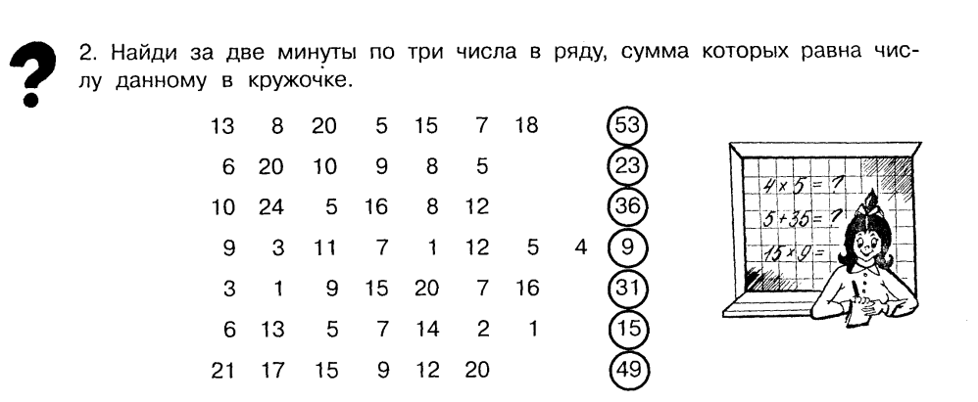
- Нестандартные задачи:
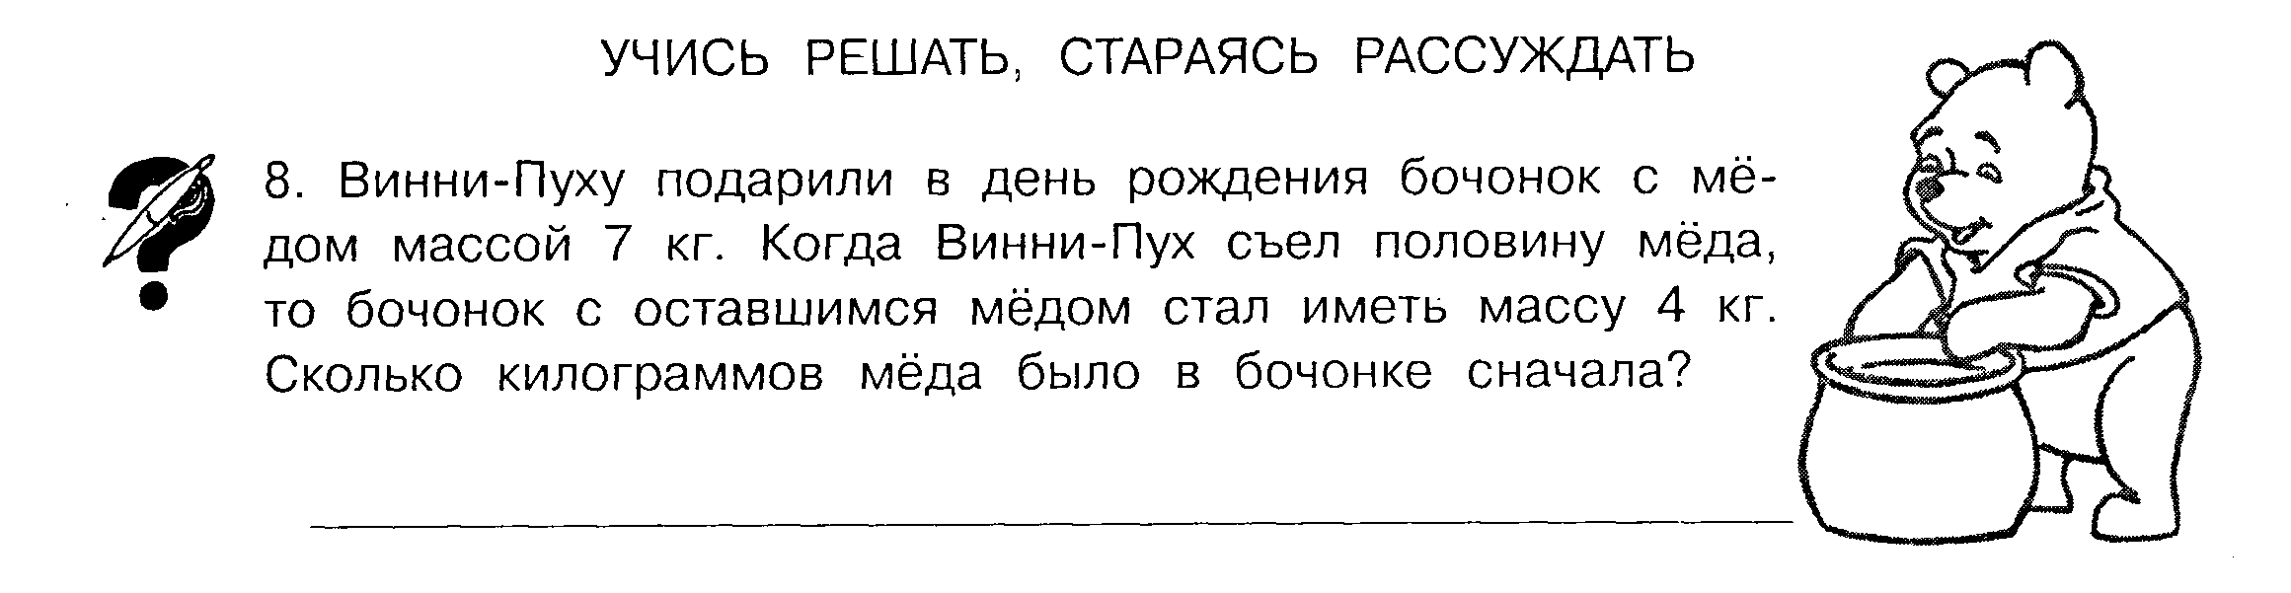
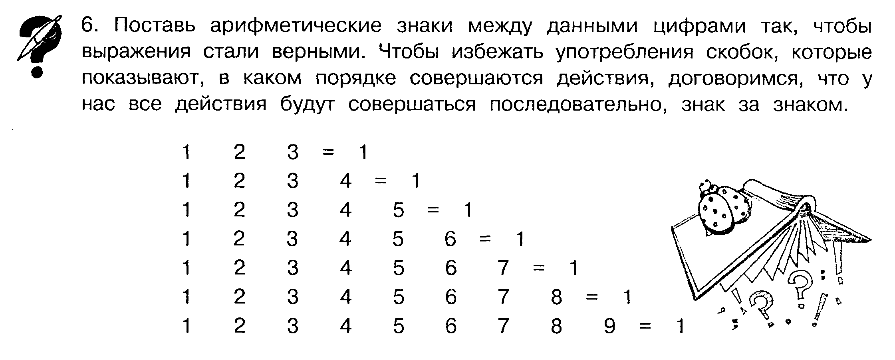
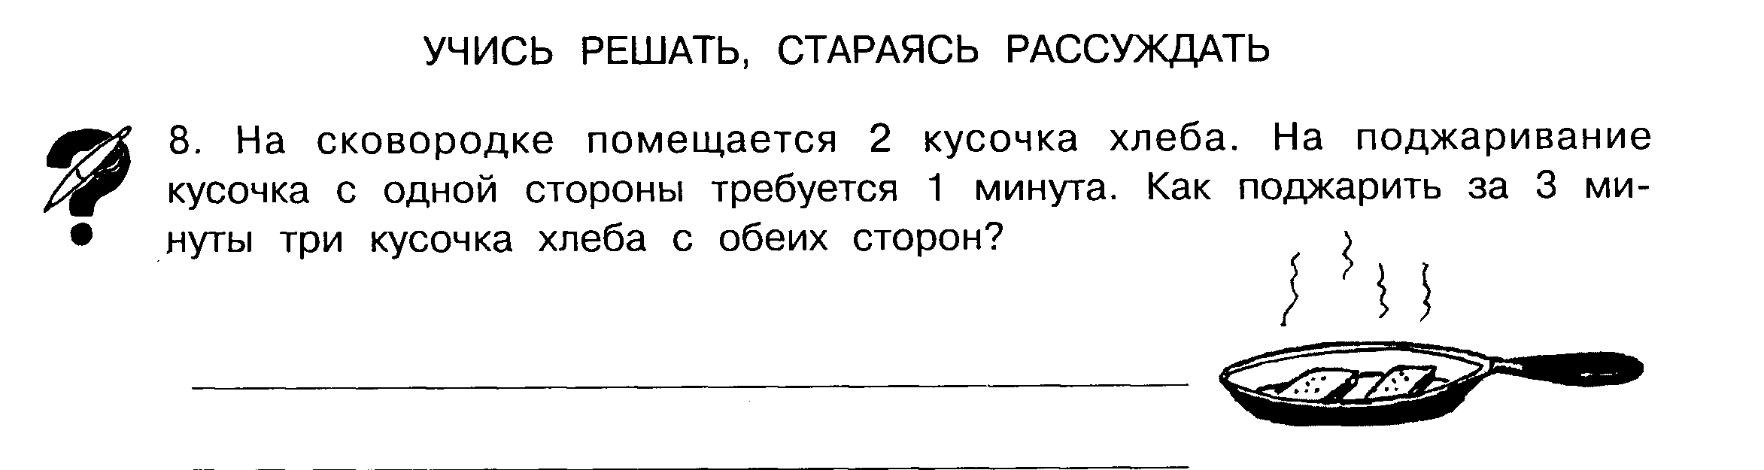
- Заполни магические квадраты

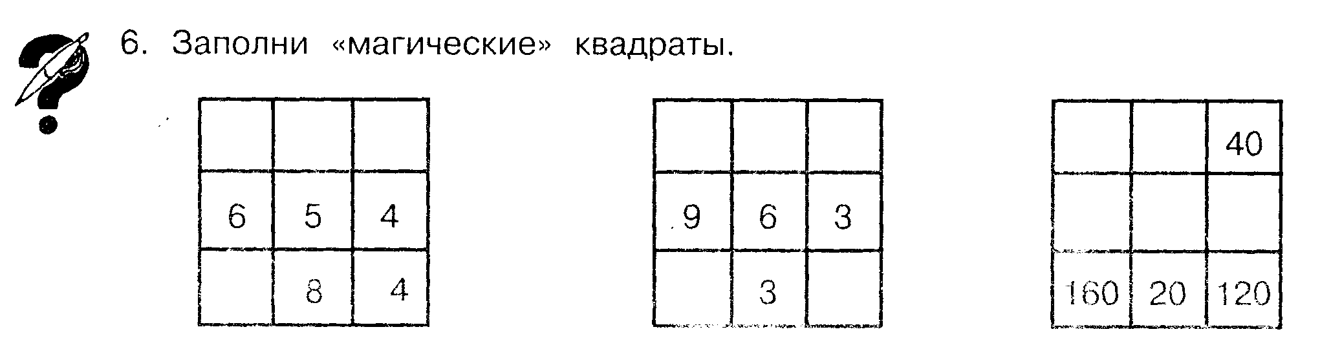
Литературное чтение:
* Задания разминки:
- Кто подарил полено папе Карло? (Джузеппо)
- Вы приехали в Италию, но не знаете местного языка. Вам надо купить лук. Вспомните его название. (Чипполо)
- Какой город славится поющими животными? (Бремен)
- Имя какой девочке говорит об ее росте? (Дюймовочка)
- Какое растение помогло сказочной героине доказать, что она настоящая принцесса? (Горох)
- Как называется сказочная скатерть? (Самобранка)
- Назови отчество Буратино. (Карлович)
- В какой стране коты носили обувь? (Во Франции)
- Сколько туфелек потеряла Золушка? (Одну)
- Кто лучший в мире крокодил? (Крокодил Гена).
* Задание:
Распутай клубок и вспомни название 8 басен И.А. Крылова.
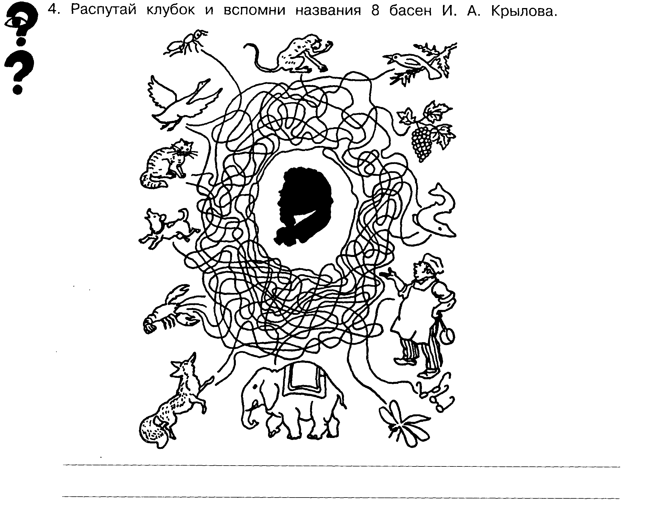
* Задание:
Исправь ошибки в пословицах и поговорках.
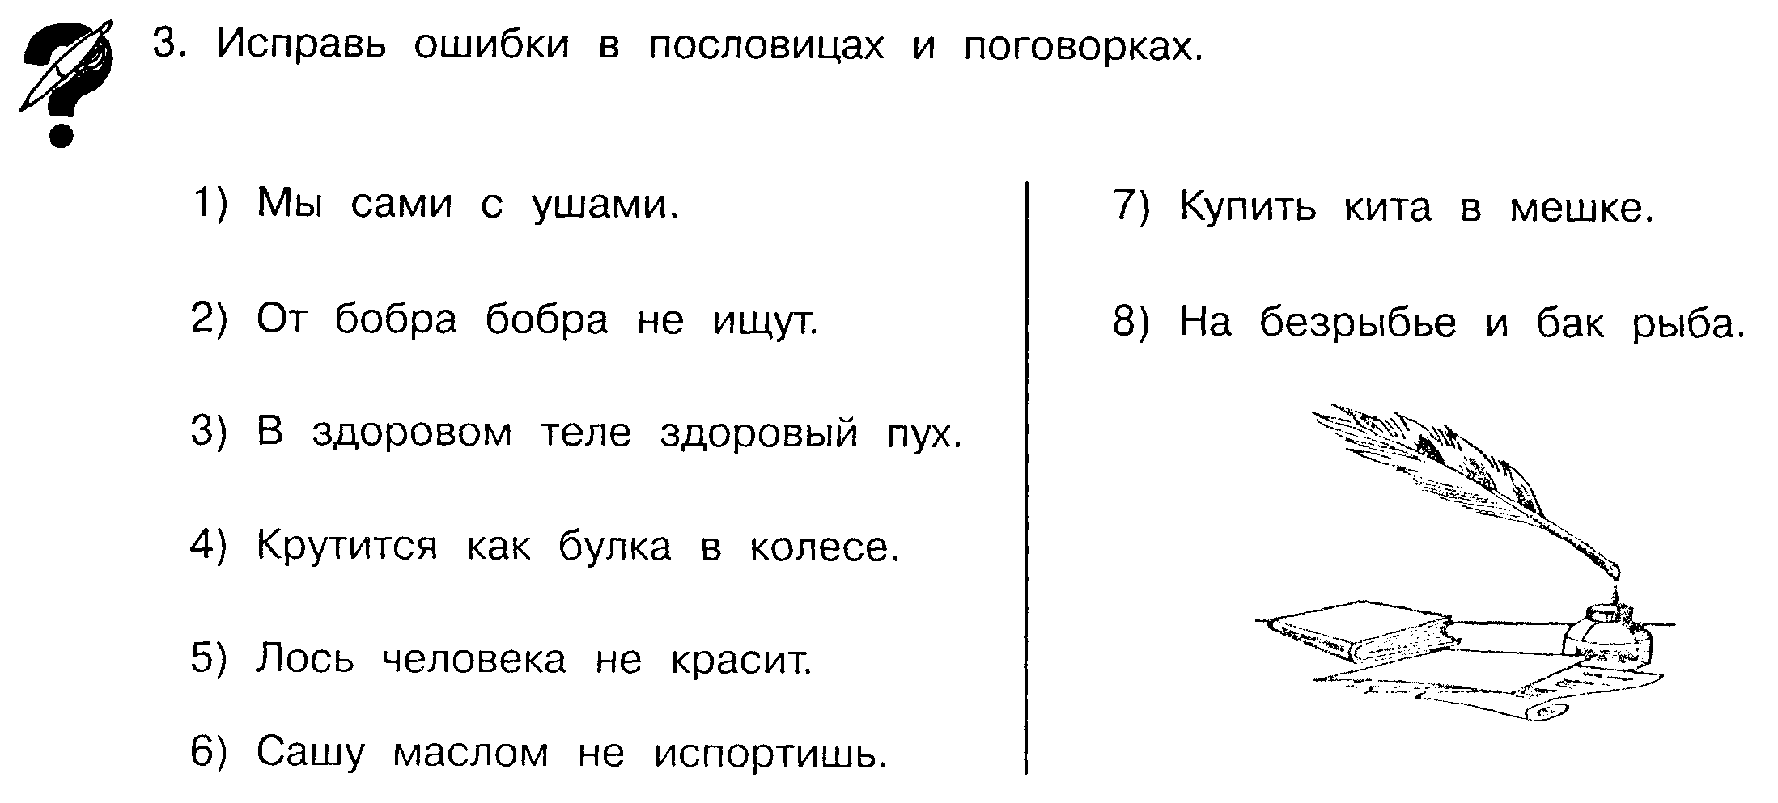
Русский язык:
- Задание:
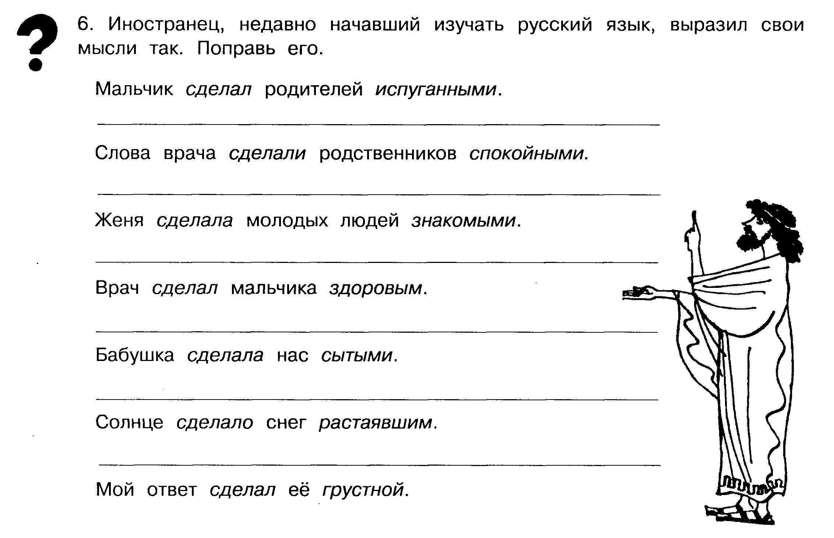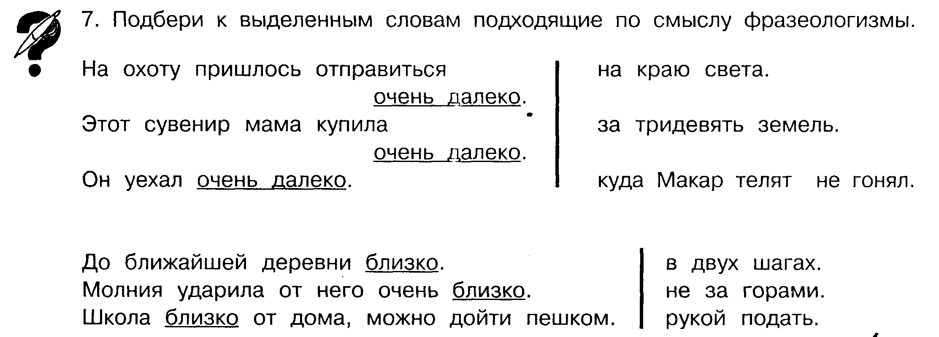
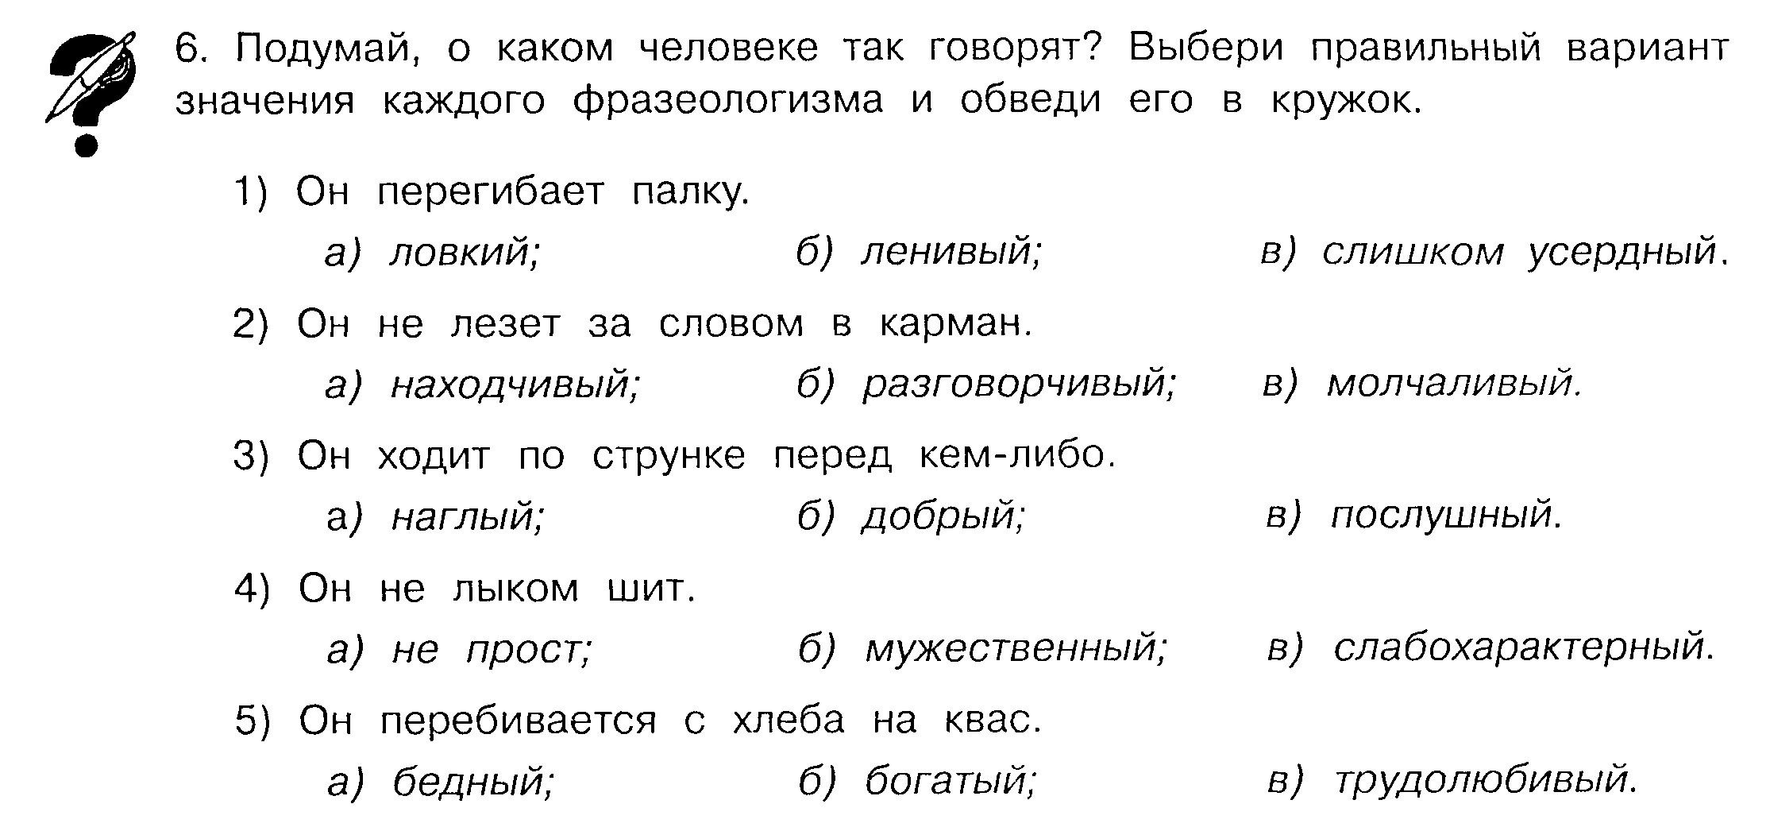
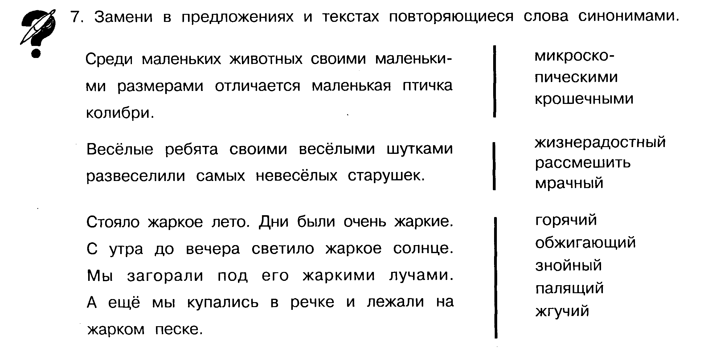
* Это интересно
КОРАБЛЬ – 1) Крупное морское судно, а также военно-морское судно любого класса. 2) Летательный аппарат большой мощности.
К истоком слова. Слово заимствовано из греческого языка.
Однокоренные слова. Кораблик, корабельщик, корабел (специалист по кораблям, по их строительству), корабельный, кораблестроитель, корабль-спутник.
Синонимы. Судно, корабль. (В разговорной речи по отношению к небольшому старому судну употребляется слово посудина, выражая пренебрежительное, шутливое отношение.)
Когда так говорят? С корабля на бал попасть – о резком, неожиданном переходе из одной обстановки, ситуации в другую.
Пословицы и поговорки.
- Против ветра и корабль не идёт.
- Не верь морю, а верь кораблю.
- Лучше потерять якорь, чем весь корабль.
- Большому кораблю – большое плавание.
- Даже большой корабль может затонуть от маленькой течи.
Скороговорка.
Вез корабль карамель,
Наскочил корабль на мель.
И матросы две недели
Карамель на мели ели.
И. Демьянов

Курс «Уроки нравственности, или «Что такое хорошо и что такое плохо» направлен на формирование у учащихся позитивного отношения к таким общечеловеческим ценностям, как человек, семья, Родина, природа, труд, знания, культура, здоровый образ жизни. Содержание курса включает в себя циклы: «Я и школа», «Я и окружающие», «Я и семья», «Я и природа», «Я и книг», «Я и животные», «Я и здоровье».
Каждое занятие проводится в форме творческой мастерской.
На занятиях по данному курсу мы много читаем дополнительной литературы, анализируем прочитанное, отвечая, прежде всего для себя, на вопросы: «Почему именно так поступил герой?», «А как бы я поступил в данной ситуации?».
- разгадываем ребусы и кроссворды,
- рассматриваем различные ситуации, примеряем их на себя и ищем правильные пути выходи из них.
- знакомимся с особенностями некоторых экзотических животных, воспитываем доброжелательное отношение к представителям флоры и фауны.
- знакомимся с традициями празднования наших национальных праздников.
- стремление к здоровому образу жизни.
- стараемся по - новому посмотреть нам книгу, подметить их ценности, учимся выражать благодарность книгам и людям.
- моделируем и конструируем.
Подвод итог всему сказанному выше замечаем, что внеурочная деятельность в начальной школе носит метапредметный характер. Направленный на всесторонний обхват изучаемых предметов, взаимосвязь изученного предметного материала и применение его на конкретных заданиях во внеурочной деятельности. Отработку различных форм работы: индивидуальная, парная, групповая.
Обучение должно быть победным! Особую роль в этом играют одобрительные реплики, стимулирующие работу ребят и вселяющие в них уверенность в свои силы. («Хорошо, молодец! Не получилось – ничего страшного, зато я вижу, что ты активно работаешь, проявляешь умение мыслить, - и успех конечно же придёт!») Подавляющее большинство детей, как правило, стараются работать на таких занятиях изо всех сил, используя все свои возможности и способности. Очень важно помочь тому, кто послабее, поддержать и вдохновить, вселить уверенность в том, что все препятствия преодолимы (разумеется, если мы, взрослые – друзья, союзники, помощники).

